**飲食調理實作 主題:肉類如何挑選與保存**

當開始學習做菜時，通常都會面臨到該如何買肉、處理肉的問題，一旦挑不好，影響的可是全家人的健康，那麼該怎麼做呢？

面對傳統市場或超市琳琅滿目的肉類，卻遲遲不曉得該如何下手嗎？每個看起來好像都很新鮮，又好像都不新鮮，到底該怎麼挑呢？買回去之後又該如何保存？

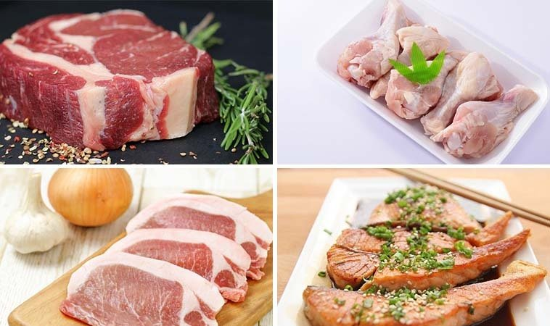

**一.肉類的選擇**

市面上常見的肉類大致有**雞肉、牛肉、豬肉與魚肉**，挑選肉類時可以先從外觀、顏色、氣味做初步判斷，以下也一一介紹：

**(一)雞肉**

挑選雞肉時可從外觀顏色、肉質、氣味、骨頭狀況做判斷，以下為4個小重點：

1.雞皮緊繃、平滑，肉質有彈性的雞肉

2.呈現有光澤的粉紅色

3.沒有不良氣味

4.沒有骨折

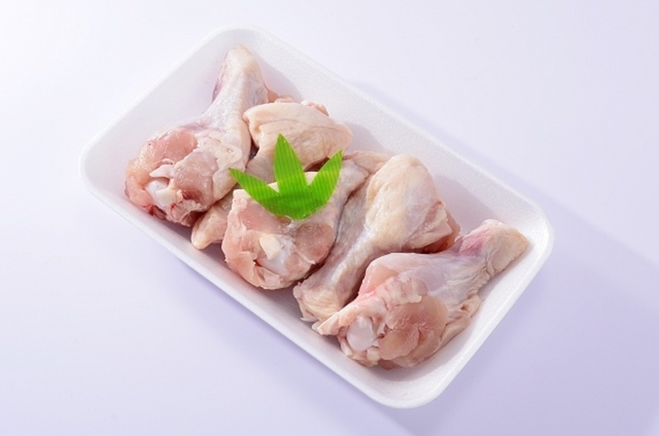

**(二)牛肉**

挑選牛肉時應以外觀色澤呈現紅色、肉質堅韌有彈性、沒有過多血水滲出，以下為4個小重點：

1.牛肉色澤呈鮮紅色

2.聞起來味道是否正常無異味

3.肉質堅韌有彈性

4.無過多血水滲出

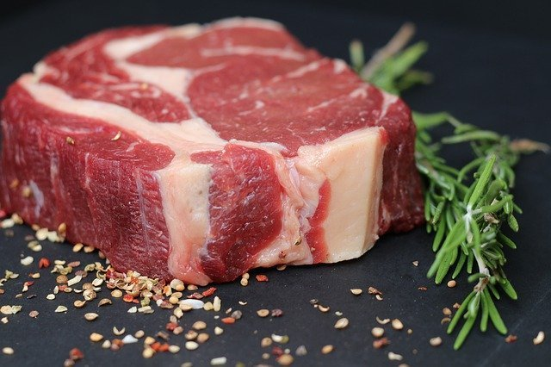

**(三)豬肉**

挑選豬肉時應以表面有光澤感的淡粉紅色或玫瑰紅色為主，聞起來只有天然肉味，沒有酸臭味，且沒有黏液、滲水少的肉類，以下為4個小重點：

1.豬肉顏色為有光澤感的淡粉紅色或玫瑰紅色

2.聞起來應只有天然肉味，無酸臭味或其他異味

3.肉質鮮嫩有彈性

4.無黏液、滲水少

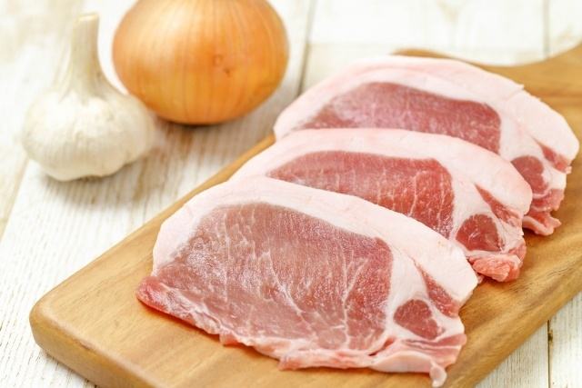

(四)魚肉

挑選魚肉時除了要注意表面是否完整、肉質是否有彈性，還須注意魚眼是否微凸透明、黑白清晰，以下為4個小重點：

1.新鮮的魚鰓呈淡紅色或暗紅色，且無魚腥臭味

2.眼球微凸透明，黑白清晰，魚體本身有光澤、鱗片不脫落

3.按壓魚肉是否有彈性，肉質若軟化代表新鮮度下降

4.無黏液、出水

**在傳統市場選擇食材時，除了通過視覺、嗅覺、觸覺等方式來挑選新鮮食材，還需注意販售環境是否整潔、肉品保存是否合宜、魚類是否保存在適當低溫環境中等，若是環境不佳，處理方式也不乾淨，則不宜購買。**

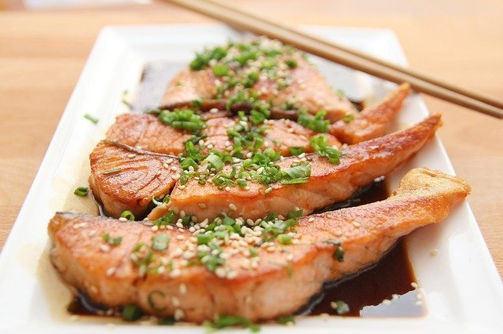

**(四)肉類該如何保存？**

一般來說，肉品的大小、儲藏形式與保存期限有密切關係，當肉類與空氣接觸面積越大則細菌污染及繁殖機會也越大，因此**大塊、厚切的肉有較長貯存期限**，薄片肉次之，絞碎肉則保存期限最短

另外，肉類依購買途徑有不同的保存方式：

**1.傳統市場**

在傳統市場購買的溫體肉，由於暴露在高溫下，而且與空氣接觸時間過長，容易滋長微生物，建議購買後應儘速分裝成適當份量、妥善包裝後冷藏或冷凍，冷藏時間建議不超過2天，應儘早食用，冷凍則不應超過1個月。

**2.超市**

超市購買的冷藏或冷凍肉則依包裝上標識期限為主，購買時需注意冷藏、冷凍櫃溫度是否符合規定，一般來說冷藏為7℃以下，冷凍為-18℃以下。若是一次在超市購買大包裝肉品，則可以在返家後先分裝成適量妥善包裝後再冰起來。

不管在市場或超市購買之食材，若以冷凍保存，於每次烹調前一天放置冷藏解凍，解凍後於24小時內料理完畢，解凍後的食材不建議再反覆冷凍。

**3.料理注意事項**

料理肉類時應注意清潔與烹調至熟，主要可分為三步驟：

(1)烹調前洗手，**至少20秒**

(2)食物解凍，**生熟食分開處理**，刀具、砧板應分開，以避免交叉污染。

(3)烹調時**徹底煮熟**，不可半生不熟。

肉表面的微生物，並不能藉由沖洗完全去除，雖然有些微生物可以通過清洗去除，但大部分的微生物，在清洗後還是會留在肉上，且在清洗時，只有肉的表面會碰到水，**充分加熱才可完全去除肉中所含的微生物**。若想去除在傳統市場購買肉的血水，可先用一鍋煮沸熱水將食材初步燙去除血水與雜質後再料理至中心溫度。一般在超市購買之冷藏、冷凍肉在解凍後則可直接烹調即可。